Mis Recetas Anticáncer
"Que tu alimento sea tu medicina y que tu medicina sea tu alimento". Hipócrates.

viernes, 18 de julio de 2014

Seis alimentos que aumentan o disminuyen nuestro riesgo de padecer cáncer: leche, carne, barbacoas-parrillas, soja, alcohol, fruta y vegetales
Crece la evidencia científica que relaciona la alimentación con el incremento o descenso del riesgo de padecer cáncer. Desde esta blog llevamos 3 años hablando de la influencia de la alimentación en el origen y desarrollo de la enfermedad siempre desde un punto de vista científico. Hoy os traigo un nuevo artículo que viene a apoyar y reafirmar la importancia de lo que comemos en el origen de las enfermedades que padecemos.
Una revisión de los principales estudios científicos publicados hasta el momento ha demostrado que ciertos alimentos tienen una cierta capacidad para prevenir el cáncer y otros para acelerarlo. Este estudio concluye que se pueden establecer seis recomendaciones nutricionales básicas para mantener alejada la enfermedad. Así que ruego que os que difundáis la información.
Noticia extraída de Expasión.com cuya autora es Marga Castillo.

Hay seis pautas nutricionales que nos pueden ayudar si queremos mantener el cáncer alejado de nuestras vidas: No tomar o limitar el consumo de leche y lácteos, carnes rojas y procesadas y carnes y pescados a la parrilla, no beber alcohol y comer más frutas y verduras, y más soja en el caso de las mujeres.
Los investigadores han revisado la literatura científica existente y han conseguido establecer pruebas concluyentes sobre los alimentos en relación al cáncer y con esto han sentado las bases de las recomendaciones nutricionales para prevenirlo. Para ello han revisado los resultados de los más relevantes ensayos clínicos al respecto: estudios epidemiológicos, ecológicos y ensayos randomizados, de cohorte y control en pacientes sanos y diagnosticados, todos ellos recopilados por el Fondo Mundial para la Investigación en Cáncer (WCRF, en sus siglas inglesas) y el Instituto Americano para la Investigación del Cáncer (AICR).

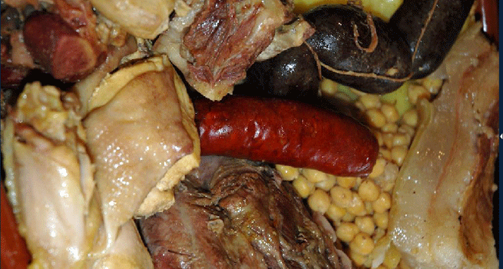
La evidencia científica sugiere que una alimentación rica en fruta, vegetales, legumbres y cereales integrales se asocia a un menor riesgo de padecer cáncer, enfermedades cardiovasculares, obesidad, hipertensión y diabetes.
6 recomendaciones para reducir el riesgo de padecer cáncer:
1. Incrementa la ingesta de fruta y verdura:
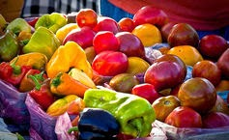
Una dieta rica en vegetales y fruta ayuda a reducir el riesgo de padecer cáncer gracias al alto contenido en fibra, vitaminas, minerales y fitoquímicos presentes en estos alimentos.

Se ha descrito una relación estadística inversa entre su consumo y la presencia de cáncer en un estudio de cohorte sobre más de 25.000 personas, mientras que en un amplio metaanálisis redujeron el riesgo de cáncer de esófago en un 64%.
En otro metaanálisis se vio que el consumo de crucíferas (coles, brócoli, rábanos) redujo el riesgo de padecer varios tumores, entre ellos el del colon y estómago. Otro encontró una relación entre las mujeres que consumían carotenoides y un riesgo entre un 10 y un 19% menor de cáncer de mama, mientras que los tomates apuntan beneficios en el cáncer gástrico (27% menos de riesgo). El alto consumo de ajo también previene el cáncer gástrico.
El té verde, la cúrcuma, las uvas, los tomates y otras frutas y vegetales han demostrado ser capaces de inducir el suicidio de las células tumorales y prevenir la aparición del cáncer.
El alto consumo de frutas, vegetales, especias y aromáticas no solo reduce el riesgo de padecer cáncer, sino también de diabetes, enfermedades cardiovasculares, hipertensión y obesidad.
2. Reduce la ingesta de alcohol
No beber alcohol o hacerlo en contadas ocasiones limita el riesgo de cáncer de boca, faringe, laringe, esófago, colon, recto y mama.
Una bebida alcohólica a la semana, independientemente de su graduación, incrementa el riesgo de cáncer de boca, laringe y faringe en un 24% y cada 10 gramos de alcohol se aumenta el riesgo de carcinoma escamoso celular y cáncer del tracto aéreo-digestivo superior en un 10-15%, especialmente en las mujeres. También se ha descrito un aumento del riesgo un 4% mayor por una bebida a la semana en el caso de cáncer de esófago.

En el tumor colorrectal, más de una bebida alcohólica al día aumenta el riesgo. Se ha visto que por cada 10 gramos de etanol, el riesgo aumenta un 9%. Dos o tres bebidas alcohólicas al día, la pauta de un bebedor moderado, eleva el riesgo en un 21% en comparación con los abstemios o los bebedores ocasionales, y el riesgo se dispara en bebedores crónicos.
También se ha descrito relación entre el riesgo de cáncer de mama y la dosis de alcohol consumida: por cada 10 gramos de alcohol la posibilidad de sufrirlo es entre un 10% y un 12% mayor.

El etanol, principal compuesto del alcohol ya sea cerveza, vino o ginebra, aumenta el riesgo de neoplasia, y más en los hombres que en las mujeres. También tiene otros componentes tóxicos como el acetaldehído, que genera metabolitos reactivos tóxicos, degradación oxidativa de los lípidos y libera radicales libres. El alcohol también interfiere en el metabolismo de los folatos, vitaminas indispensables para el funcionamiento del organismo.
Los investigadores concluyen que ser abstemio previene más trastornos asociados que hacerlo moderadamente, especialmente en el caso de la cirrosis de hígado, carcinoma hepatocelular, obesidad, pancreatitis, complicaciones en el embarazo, accidentes y suicidios.

Hay investigaciones que apuntan que el consumo moderado de alcohol (una bebida al día para mujeres y en hombres) se ha asociado al menor riesgo cardiovascular y Alzheimer, aunque el efecto de la abstinencia en estas complicaciones no se ha estudiado.

3. Reduce o elimina la ingesta de leche y derivados

Diferentes estudios establecen que las dietas ricas en calcio son una causa probable de cáncer de próstata y sugieren, que la leche y sus derivados pueden aumentar los niveles de insulina o estimular el factor de crecimiento similar a la insulina (IGF-I).
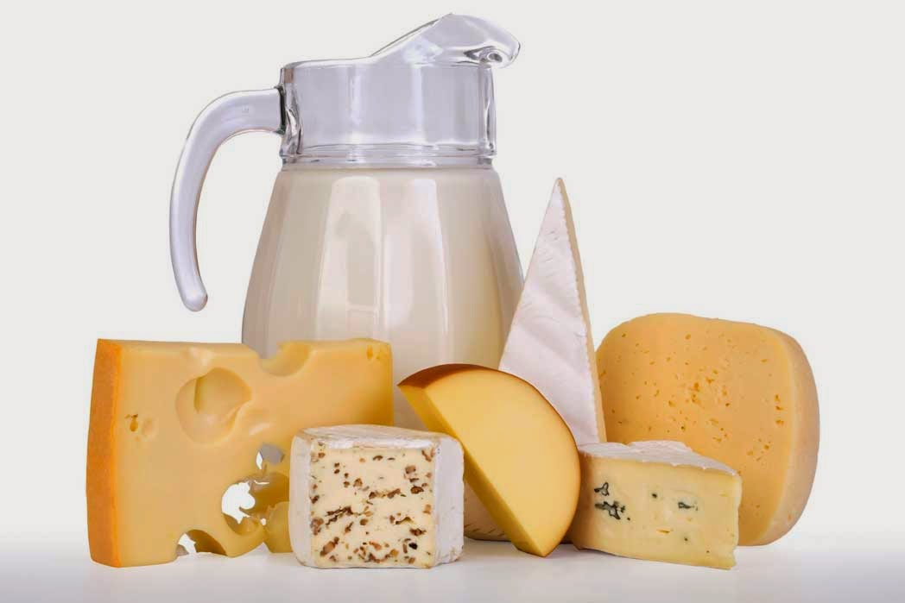Además, tomar muchos lácteos o suplementos de calcio también puede interferir en la sintetización de la vitamina D, que podría tener un efecto protector contra este tipo de cáncer. El exceso de fosfatos presentes en la leche de vaca también interfiere en la síntesis de vitamina D.
La vitamina D se ha asociado con la prevención no solo del cáncer de próstata, sino también con mama, colon, ovario, vejiga, etc. Es crucial mantener unos niveles de vitamina D óptimos para prevenir la aparicón de cáncer.

El Estudio de Seguimiento de los Profesionales de la Salud también estableció un aumento relativo del riesgo del 60% de cáncer de próstata en hombres que tomaban más de dos raciones de leche y lácteos diarias en comparación con los que no tomaban ninguna.

Asimismo, el EPIC (Investigación Prospectiva Europea sobre Cáncer y Nutrición) ha descrito un aumento del riesgo del 22% en hombres que toman más de 27 gramos de proteína láctea al día en comparación con los que toman 10 gramos (un vaso de leche desnatada tiene 8,4 g de proteína). Estiman que por cada 35 gramos de proteína láctea consumida cada día, el riesgo de cáncer de próstata se incrementa en un 32%.

Los investigadores apuntan que limitar la leche y los lácteos repercuten además en menores niveles de grasas y colesterol, lo que protege contra las enfermedades cardiovasculares y trastornos gastrointestinales.
Más del 70% de la población es intolerante a la lactosa y padecen alteraciones gastrointestinales asociadas al consumo de leche. Tu salud gastrointestinal mejorará si te encuentras en este grupo.
Limitar o evitar la leche y los lácteos supone limitar la principal fuente de calcio de la dieta de la mayoría de las personas. Pero el calcio se puede obtener de otros alimentos: verduras de hoja verde, algas, frutos secos legumbres, cereales integrales, bebidas vegetales (soja, arroz, coco, arroz, avena...).
La alta ingesta de leche y calcio no se ha relacionado con una mejor salud de nuestros huesos tal y como quieren hacernos creer con la tal reiterada cantinela de que la leche es buena para los huesos.
Por otro lado el consumo de lácteos, sobre todo yogur, parece que previene el cáncer de colon por el efecto probiótico del yogur. Se puede consumir alimentos probióticos diferentes a la leche: chucrut, miso, salsa de soja, kéfir de agua, etc.

4. No comer o reducir al mínimo el consumo de carne roja y embutidos

Disminuir el consumo de Carnes rojas y procesadas (tipo embutido, salchichas, proceados de carne) reducen el riesgo de cáncer de colon y recto.

Por cada 120 gramos de carne roja o procesada (precocinada, fiambre, salchichas, embutidos) consumida al día se incrementa el riesgo de cáncer colorrectal en un 28%.
Un metaanálisis estableció que por cada 50 gramos diarios, el riesgo aumenta en un 21%.

Componentes de la carne como el hierro hemo y los nitritos promueven la formación de aminas heterocíclicas y la sobreabundancia de aminoácidos esenciales y otros nutrientes promueven el crecimiento celular descontrolado, origen del cáncer.

No comer carne, además, reduce el riesgo de diabetes, hipertensión, ictus y enfermedades cardiovasculares.

Pese a que la carne es la principal fuente de proteínas, hierro y zinc, se pueden conseguir ingestas similares en dietas vegetarianas. Las legumbres son una excelente fuente de proteinas que combinadas con cereales integrales forma proteinas de excelente valor biológico.

5. Evitar las carnes y pescados a la brasa o a la parrilla, fritos o asados reduce el riesgo de padecer cáncer de colon, recto, mama, próstata, riñón y páncreas

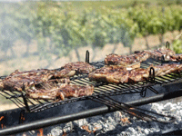No sólo influye el origen del alimento en el riesgo de padecer cáncer, sino la forma de cocinarlo. Las carnes rojas, de ave o pescados cocinados a altas temperaturas forman aminas heterocíclicas (AHC) e hidrocarburos aromáticos policíclicos (HAP), unas sustancias químicas genotóxicas y mutagénicas que se han asociado al cáncer, sobre todo en colon y recto, aunque tiene un papel más débil en otras neoplasias.

Algunas carnes además contienen hidrocarbonos aromáticos policíclicos, que se forman cuando las sustancias orgánicas no se queman completamente, tal como sucede en barbacoas, parrillas o flambeados.
No comer carnes a la parrilla ahorra, además, grasas saturadas y colesterol al organismo, con lo que baja el riesgo de enfermedad cardiovascular.
6. Consumir soja durante la adolescencia reduce el riesgo de cáncer de mama en mujeres y mejora la evolución tras el diagnóstico
Un estudio en mujeres asiáticas concluyó que por cada 113 gramos de soja al día durante la adolescencia se redujo el riesgo de sufrir cáncer de mama en un 43%.
Entre las chinas se ha visto que por cada 12,8 gramos de proteína de soja disminuye el riesgo en un 59% en comparación con las que se limitan a 4,9 gramos de ingesta. En coreanas, 122, 2 gramos al día redujeron el riesgo en un 64% en comparación con las tomaron 45,7 gramos y se encontró una disminución del riesgo del 92% en el riesgo de desarrollar estrógenos y progesterona, hormonas implicadas en los tumores de las mujeres posmenopáusicas.
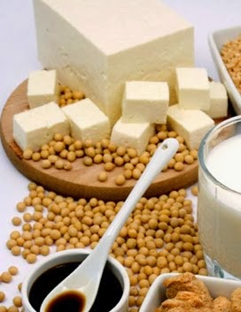
Por cada ración de tofu a la semana, el riesgo disminuye un 15%, y entre las mujeres chinas, 11 gramos de proteína de soja al día redujo el riesgo de muerte por cáncer en un 39%. En mujeres occidentales, se ha comprobado que las isoflavonas de soja bajan el riesgo de mortalidad por cáncer de mama, y la recurrencia de la enfermedad en aquellas diagnosticadas y tratadas con tamoxifeno, fue un 60% menor cuando se les administraba la máxima cantidad diaria.
Se cree que la soja y sus derivados tienen capacidad de inducir la apoptosis, que inhibe la proliferación celular y la angiogénesis (crecimiento de los vasos sanguíneos). A ello se une que los antioxidantes que contienen podrían modular los efectos de las hormonas sexuales sobre el organismo.
Los productos de soja pueden sustituir a la carne y lácteos por su alto contenido en proteínas y además pueden reducir además, el riesgo de enfermedad coronaria y mejoran la salud ósea.
Se ha demostrado que consumir soja previene la osteoporosis y las fracturas de cadera.
No obstante, la alta ingesta de proteína concentrada de soja puede elevar la insulina, por lo que lo que se recomienda tomar la soja como parte de la dieta y no como suplemento alimenticio, que concentra sus componentes de forma aislada. Además es más recomendable tomar la soja como se consume de forma tradicional en Oriente (salsa de soja, miso, tempeh, tofu) que como proteina hidrolizada y excesivamente hidrolizada(leche de soja, nata, yogures, seitán, etc)
Gonzalez JF et al. Applying the Precautionary Principle to Nutrition and Cancer. Journal of the American College of Nutrition. 2014; 33:3, 239-46
Fuente: http://www.expansion.com/2014/07/16/entorno/1405507900.html
Marga Castillo de Expansión.com

